Informacja prasowa Polskiego Towarzystwa Astronomicznego

Zapowiedź wizyt astronomów w szkołach

W okresie od września do grudnia 2019 r. astronomowie będą odwiedzać szkoły różnego szczebla kształcenia. Zainteresowane placówki już mogą wstępnie zgłaszać się do projektu. Odwiedziny szkoły są bezpłatne. Projekt jest realizowany przez Polskie Towarzystwo Astronomiczne (PTA) w ramach akcji IAU100 na stulecie Międzynarodowej Unii Astronomicznej (IAU).

Część szkół z własnej inicjatywy zaprasza co jakiś czas przedstawicieli różnych zawodów na spotkania z uczniami. Ponieważ w tym roku świętujemy stulecie istnienia Międzynarodowej Unii Astronomicznej, została zorganizowana globalna akcja o nazwie IAU100, z hasłem przewodnim „100 lat pod wspólnym niebem”, w ramach której w różnych krajach na całym świecie prowadzone są projekty popularyzujące astronomię. Polskie Towarzystwo Astronomiczne (PTA) chciałoby w tym astronomicznym roku zaproponować szkołom wizyty astronomów. Naukowcy przyjadą na spotkania z uczniami i nauczycielami.

Podstawowym elementem wizyty jest ciekawa prelekcja dla uczniów z możliwością zadawania pytań i dyskusji z naukowcem. Do tego dochodzi kilka opcjonalnych elementów. Na przykład do programu wizyty można dodać krótkie spotkanie z nauczycielami, na którym będą zaprezentowane edukacyjne i popularyzujące astronomię projekty skierowane do szkół, przydatne podczas prowadzenia zajęć lekcyjnych i pozalekcyjnych.

Jeżeli w szkole działa kółko astronomiczne, jego członkowie mogą odbyć osobne, indywidualne spotkanie z astronomem. Jest też możliwość dodatkowej prelekcji, jeśli szkoła zdecydowałaby się w tym dniu zorganizować szersze wydarzenie dla rodziców lub mieszkańców okolicy. Może na przykład w okolicy działa klub astronomiczny, który byłby chętny do współpracy i organizacji pokazów nieba.

Zachęcamy szkoły do zgłaszania się już teraz. Szczegółowe ustalenia programu wizyty i terminu będą dokonywane bezpośrednio z daną szkołą. Formularz zgłoszeniowy dostępny jest online na stronie https://www.pta.edu.pl/astronomers-in-schools.

Szkoły nie ponoszą kosztów zaproszenia astronoma, przy czym po stronie szkoły są sprawy organizacyjne, takie jak przygotowanie sali do prelekcje, rzutnika, itp. Zwracamy jednak uwagę, iż liczba bezpłatnych wizyt jest limitowana. Jeżeli zainteresowanie przekroczy wielkość środków, którymi dysponują organizatorzy projektu, wtedy wizyty w kolejnych szkołach będą możliwe po opłaceniu kosztów dojazdu astronoma.

Dodatkowe informacje:

Polskie Towarzystwo Astronomiczne (PTA) to organizacja zrzeszająca zawodowych astronomów. Istnieje od 1923 roku. Jest to stowarzyszenie naukowe, ale prowadzi też szeroką działalność popularyzującą astronomię. Jest m.in. współwydawcą czasopisma i portalu „Urania – Postępy Astronomii” (www.urania.edu.pl) i koproducentem telewizyjnej serii popularnonaukowej o astronomii i kosmosie pt. „Astronarium” (dostępnej także na YouTube: www.youtube.com/AstronariumPL).

Międzynarodowa Unia Astronomiczna (IAU) jest globalną organizacją zrzeszającą astronomów z całego świata. Istnieje od 1919 roku. Obecnie ma ponad 13700 członków.

Projekt IAU100 w Polsce otrzymał wsparcie w różnej formie od wielu instytucji i organizacji. W szczególności Ministerstwo Nauki i Szkolnictwa Wyższego zdecydowało się wesprzeć go w ramach grantu na działalność upowszechniającą naukę.

Cała akcja IAU100 otrzymała patronaty honorowe od organizacji i instytucji związanych z astronomią, kosmosem lub badaniami naukowymi, takich jak Polskie Towarzystwo Astronomiczne, Polskie Towarzystwo Miłośników Astronomii, Polska Agencja Kosmiczna, Europejskie Obserwatorium Południowe (ESO).

Patronami honorowymi są także krajowe instytuty astronomiczne: Centrum Astronomiczne im. Mikołaja Kopernika PAN w Warszawie (CAMK PAN), Centrum Badań Kosmicznych PAN w Warszawie (CBK PAN), Obserwatorium Astronomiczne Uniwersytetu Jagiellońskiego w Krakowie (OA UJ), Instytut Obserwatorium Astronomiczne Uniwersytetu im. Adama Mickiewicza w Poznaniu (IOA UAM), Centrum Astronomii Uniwersytetu Mikołaja Kopernika w Toruniu (CA UMK), Obserwatorium Astronomiczne Uniwersytetu Warszawskiego (OA UW), Instytut Astronomiczny Uniwersytetu Wrocławskiego.

W gronie patronów honorowych znalazły się też instytucje zajmujące się popularyzacją astronomii: Planetarium Śląskie w Chorzowie, Hevelianum w Gdańsku, Planetarium i Obserwatorium Astronomiczne w Grudziądzu, Planetarium EC1 w Łodzi, Olsztyńskie Planetarium i Obserwatorium Astronomiczne, Centrum Popularyzacji Kosmosu Planetarium Toruń.

Także wiele mediów zdecydowało się udzielić patronatów medialnych. W tym gronie są: Program Pierwszy Polskiego Radia, Urania – Postępy Astronomii, Świat Wiedzy Kosmos, Kosmonauta.net, Space24.pl, AstroNET, Astronarium, Astrofaza, Astrolife, Nauka. To lubię, Radioteleskop.pl, Radio Planet i Komet, We Need More Space.

Oprócz Ministerstwa Nauki i Szkolnictwa Wyższego, sponsorami akcji IAU100 są Polskie Towarzystwo Astronomiczne, czasopismo i portal „Urania – Postępy Astronomii”, firma Rebel.

Jeżeli Twoja firma, instytucja lub organizacja chciałaby dołączyć do projektu IAU100 w roli sponsora – prześlij swoją propozycję na adres iau@pta.edu.pl

Więcej informacji:

Komunikat PTA: https://www.pta.edu.pl/prasa/pta1904
Witryna projektu wizyt astronomów w szkołach: https://www.pta.edu.pl/astronomers-in-schools
Polska witryna IAU100: https://www.iau100.pl
Ogólnoświatowa witryna IAU100: https://www.iau-100.org
Polskie Towarzystwo Astronomiczne (PTA): https://www.pta.edu.pl
Międzynarodowa Unia Astronomiczna (IAU): https://www.iau.org

Kontakt:

dr Krzysztof Czart
Krajowy Koordynator IAU ds. Popularyzacji
Polskie Towarzystwo Astronomiczne
e-mail: iau@pta.edu.pl
tel. 513 733 282

Ilustracja:

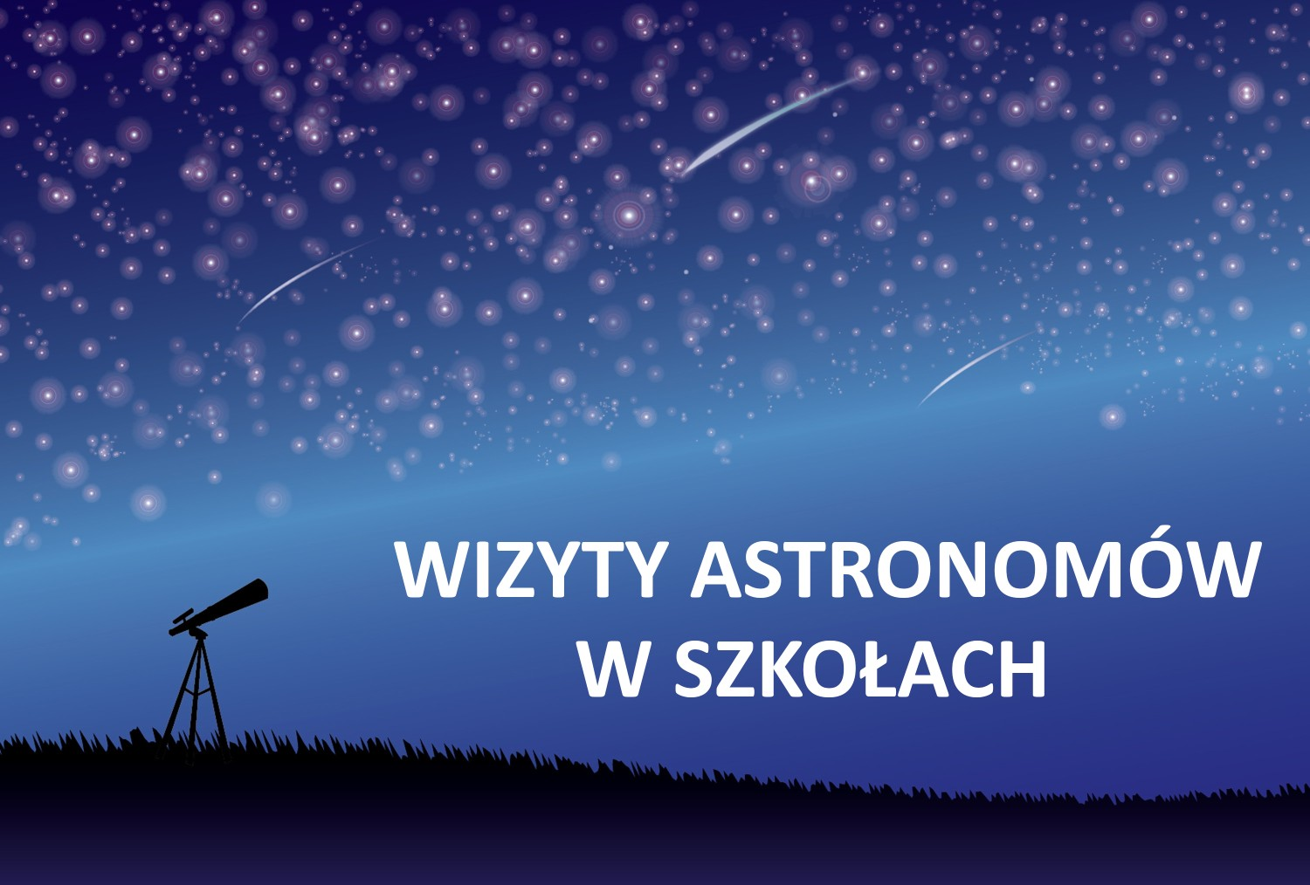

Ilustracja do projektu „Wizyty astronomów w szkołach”. Jako tło wykorzystano rysunek: Annalise Batista / Pixabay. Źródło: PTA/IAU100.

Logo projektu IAU100. Źródło: IAU.

Logo w różnych formatach plików dostępne jest na stronie https://www.iau100.pl/logo

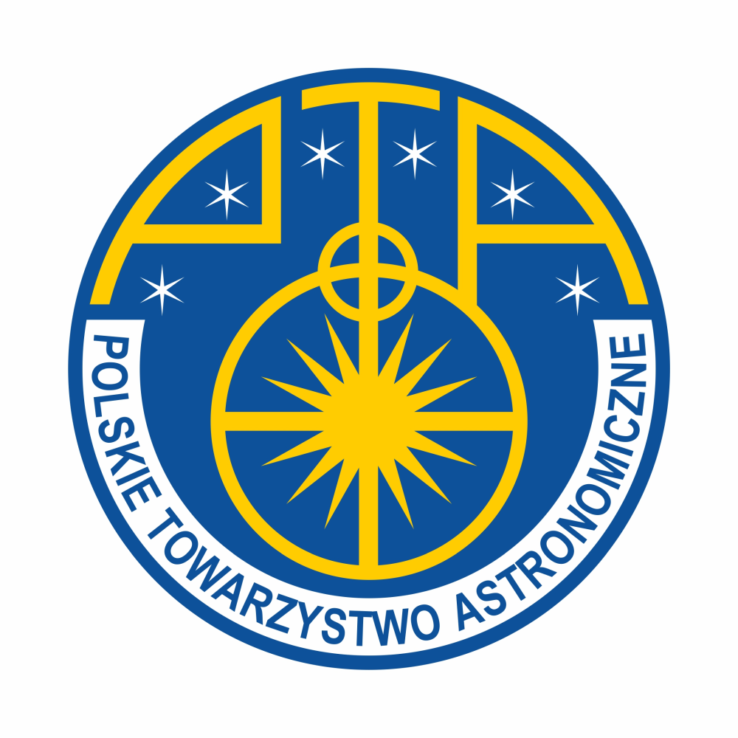

Logo Polskiego Towarzystwa Astronomicznego

Logo w rożnych formatach plików dostępne jest na stronie: https://www.pta.edu.pl/logo

